Outra técnica Naive existente é a Naive Ajustada. Ela utiliza o valor do período corrente e o valor do período anterior para estabilizar ainda mais os dados.
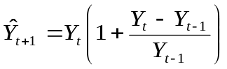
Onde:
Y_{t -} valor do período corrente;
Y_{t-1 -} valor do período anterior.

